

**BÁO CÁO LAB --- MÔN COM2013**

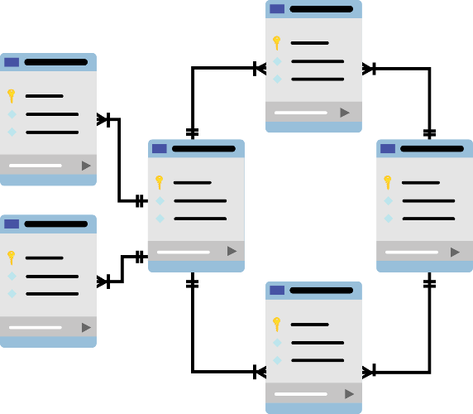

**XÂY DỰNG CƠ SỞ DỮ LIỆU**

**QUẢN LÝ QUẢN LÝ BĐS**

**GVHD:** **Thân Hoàng Lộc**

**SVTH: Trần Cao Minh**

**TPHCM - 2021**

MỤC LỤC

Contents

I. XÁC ĐỊNH THỰC THỂ, THUỘC TÍNH 3

**II.** **THIẾT LẬP SƠ ĐỒ QUAN HỆ ERD** 3

**III.** **THIẾT KẾ CSDL VẬT LÝ, CHUẨN HÓA 🡪 3NF** 3

**IV.** **TẠO CÁC BẢNG TRONG MYSQL** 3

**V.** **NHẬP DỮ LIỆU** 3

# XÁC ĐỊNH THỰC THỂ, THUỘC TÍNH

# *Số là thực thể 1,2,3 | Chữ là thuộc tính a,b,c

1. Thuc the **Văn phòng** co cac thuoc tinh:

* MaVP -primary key
* Diadiem VP

1. Nhân viên
2. Mã NV -primary key
3. Họ NV
4. Tên NV
5. Mã VP -foreign key –Văn phòng
6. Thân nhân
7. Mã TN -primary key
8. Họ TN
9. Tên TN
10. Ngày sinh TN
11. Mối liên hệ
12. Mã NV -foreign key –Nhân viên
13. Bất động sản
14. Mã BDS -primary key
15. Địa chỉ BDS
16. Mã VP -foreign key –Văn phòng
17. Mã CSH -foreign key –Chủ sỡ hữu
18. Chủ sở hữu
19. Mã CSH -primary key
20. Họ CSH
21. Tên CSH
22. Địa chỉ CSH
23. SDT CSH
24. Trưởng phòng
25. Mã NV -primary key -foreign key –Nhân viên
26. Mã VP -primary key -foreign key –Văn phòng
27. **THIẾT LẬP SƠ ĐỒ QUAN HỆ ERD**

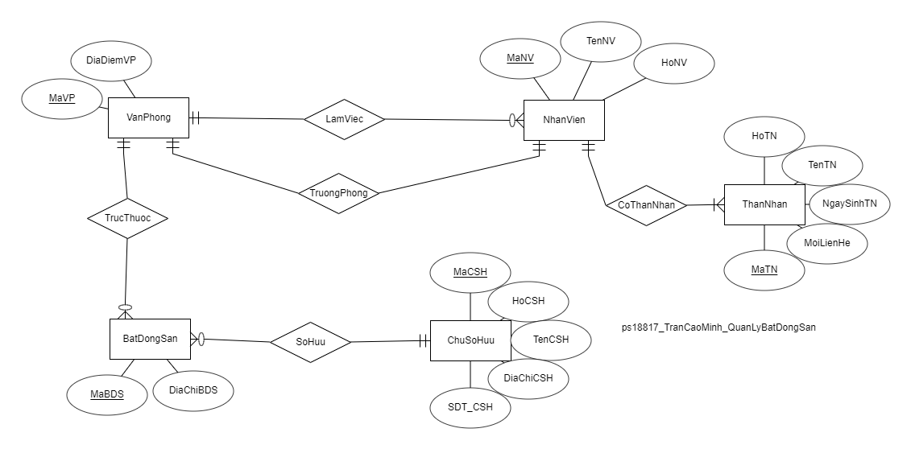

1. **THIẾT KẾ CSDL VẬT LÝ, CHUẨN HÓA 🡪 3NF**

3.1 lược đồ quan hệ

- VANPHONG(MAVP, DIADIEM);

- BDS(MABDS, DIACHI, MAVP, MACSH);

- CHUSOHUU(MACSH, HOTEN, SDT, DIACHI);

- NHANVIEN(MANV, TENNV, NGAYSINH, SDT, DIACHI, MAVP);

- TRUONGPHONG(MANV, MAVP)

- THANNHAN(MATN, HOTEN, NGAYSINH, MOILIENHE, MANV);

3.2 chuẩn hóa 3NF

*Gạch chân là khóa chính, in nghiêng là khóa ngoại

- VANPHONG(MAVP, DIADIEM);

- BDS(MABDS, DIACHI, *MAVP,* *MACSH*);

- CHUSOHUU(MACSH, HOTEN, SDT, DIACHI);

- NHANVIEN(MANV, TENNV, NGAYSINH, SDT, DIACHI, *MAVP*);

- TRUONGPHONG(*MANV, MAVP*)

- THANNHAN(MATN, HOTEN, NGAYSINH, MOILIENHE, *MANV*);

1. **TẠO CÁC BẢNG TRONG MYSQL**

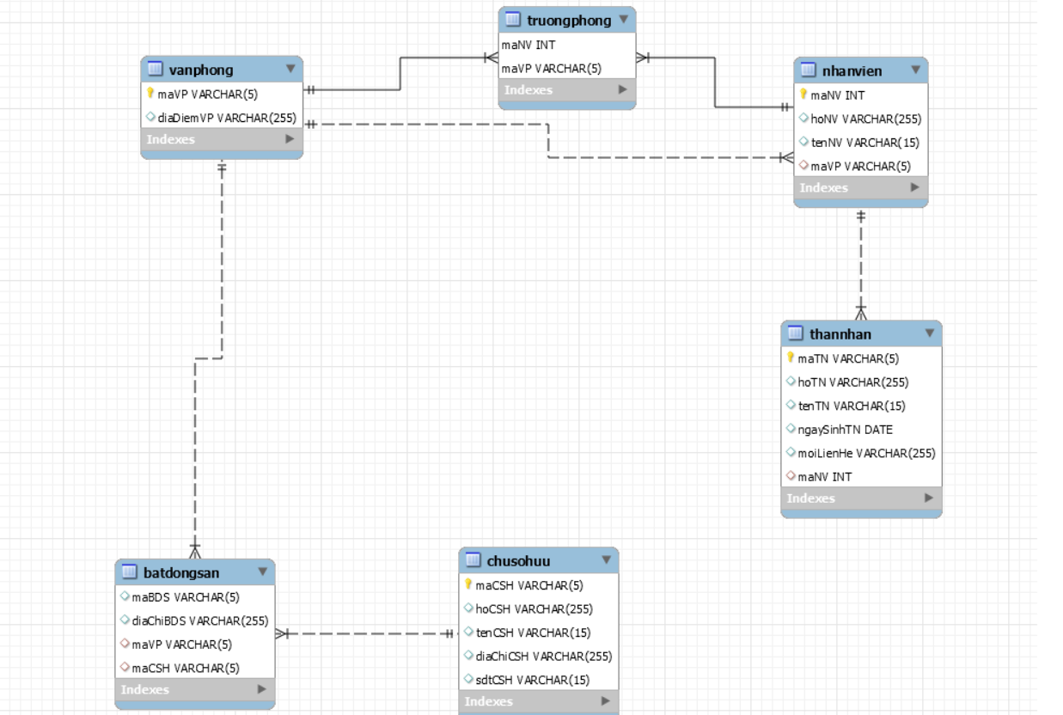

1. **NHẬP DỮ LIỆU**

Dễ xem hơn tại file [ps18817_TranCaoMinh_qlbds_nhap_lieu](ps18817_TranCaoMinh_Lab_3_qlbds_nhap_lieu.sql) (Ctrl + Click để vào link)

use ps18817_qlbds_lab3;

-- nhap lieu vao table van phong va chusohuu vi 2 bang nay khong co khoa ngoai

insert into vanphong values

('vp1','Ha Noi'),

('vp2','TP Ho Chi Minh'),

('vp3','Da Nang'),

('vp4','Hai Phong'),

('vp5','Can Tho');

select * from vanphong;

insert into chusohuu values

('csh1','Tran Cao','Minh','Dong Nai','0332340012'),

('csh2','Than Hoang','Loc','TP Ho Chi Minh','0936547899'),

('csh3','Chau Kim','Phuong','Da Nang','033785442'),

('csh4','Doan Cong','Khanh','Ba Ria - Vung Tau','0937236125'),

('csh5','Ha Van','Cu','Nghe An','0164568778');

select * from chusohuu;

-- nhap lieu vao cac table chi co khoa ngoai thuoc 2 bang vanphong va chusohuu

insert into batdongsan values

('bds1','Thai Binh','vp1','csh5'),

('bds2','Son La','vp3','csh2'),

('bds3','Hoa Binh','vp4','csh1'),

('bds4','Yen Bai','vp2','csh3'),

('bds5','Buon Me Thuot','vp5','csh4'),

('bds6','Thanh Hoa','vp4','csh3'),

('bds7','Hue','vp2','csh5');

select * from batdongsan;

insert into nhanvien values

(1,'Le Vinh','Ky','vp1'),

(2,'Hoang Phuoc','Nguyen','vp2'),

(3,'Nguyen Phi','Hung','vp3'),

(4,'Tran Minh','Tri','vp4'),

(5,'Nguyen Hung','Huy','vp5');

select * from nhanvien;

-- Nhap du lieu vao cac table co chua khoa ngoai thuoc bang nhanvien va vanphong

insert into truongphong values

(1,'vp1'),

(2,'vp2'),

(3,'vp3'),

(4,'vp4'),

(5,'vp5');

select * from truongphong;

insert into thannhan values

('tn1','Le Vinh','Long','19870512','Cha',1),

('tn2','Pham Dang','Hoa','19851215','Me',2),

('tn3','Nguyen Phu','Nhan','19890429','Chu',3),

('tn4','Le Thi','Tuyet','19540213','Ba Ngoai',4),

('tn5','Nguyen Long','Phu','19880818','Cha Nuoi',5);

select * from thannhan;